用于鼠笼式电动机的定子起动器：RC5 - RW5 - RZ5

RED定子起动器提供一个极具竞争性的起动能力和具有下列优势：
- 可靠性
- 相比于短路电流接触器它们没有任何活动件。
- 在起动周期末尾没有电流尖峰。
- 节省
- 电气和机械维护相当简化。
- 设备预接线的。
- 容易使用
起动特性是“定做的”及能被更改，用一个电动机或机械的通过简单地替换电解液进行改变。
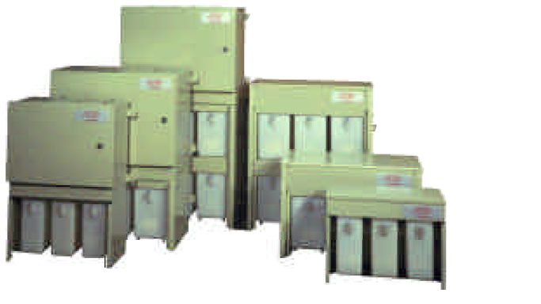
- 用于电动机可达750KW。
- 验证技术
- 简化的维护
- 没有噪声 （无无线电频率和谐波干扰）

描述
这个量程的起动器能提供三个款式：RC,RW或RS。
它们由两个部分组成：
- 电解液起动电阻的表达以一个油箱和恒温计方式。
- 设备
- 一个盒子集成的架构包含一个短路电流接触器，延时继电器，可选的线路电流接触器，等等。
RC5和RW5设备以这种形式供应，可达最大值功率为225KW。
- 一个单独的WS墙式安装盒子能使用RZ5架构，可达最大值功率为750KW。
- RZ/WS标准组件装配有预制线的。

运行原理
当在一个电极室内部进行加热时，一个电解液的阻抗将减少。
电阻被串联连接在电动机线圈以减少接线端电压，启动扭矩和来自线上的电流拖曳。当电动机运转加速时，随着电动机电压的增加而阻抗值有一个自动的减少，提供平滑的加速度而没有扭矩或电流峰值。
在加速期间的末端，一个同步的电流接触器关闭及短路剩余的阻抗。
启动扭矩减少的确定依据被驱动机械或电流限值的要求。

规格说明
电气特性........................
- 级别
- 75 kW (100 HP) max. (RC5/3, RW5/3, RZ5/3)
- 150 kW (200 HP) max. (RC5/6, RW5/6, RZ5/6)
- 225 kW (300 HP) max. (RC5/9, RW5/9, RZ5/9)
- 300 kW (400 HP) max. (RZ5/12)
- 375 kW (500 HP) max. (RZ5/15)
- 750 kW (1000 HP) max. (only RZ).
- 相位之间的电压：690V。
- 包含的短路电流接触器
- 25 A, 50 A, 125 A, 200 A in RC5 or RW5
- 200 A, 300 A in RW5
- 445 A, 550 A, 800 A, 1000 A (in separate box WS3)
- 电极装置的数量：3, 6,9, 12 or 15。
- 外部连接：通过非钻孔填料压盖板（它的制造与设备一起提供的电路图相一致）。
- 延迟时间通过定时继电器。

电解液...........................................
- 在粉末或晶体形态里，用饮用水和抗蒸发石油进行混合。
每个启动器里包括有电解液。
- 电解液的温度的控制通过自动调温器：16 A/400 V。
- 电解液级别：级别可以通过液体槽的透明部件进行观察。当液体槽覆盖用百叶窗时，级别灯提供直观指示。

电解槽..................................
这些的构建用三个模块，堆积以组成所需的模型。每个槽有一个容积5 litres升。

环境 ........................................
IP 31 (RC5P, RW5P)
IP 52 (RC5E, RW5E)
IP 11 (resistance component of RC5, RWR and RZ5电阻部件)

介绍........................................
- 涂覆层：树脂聚酯纤维为基础涂覆有织纹油漆
厚度：60微米最小值。
颜色：灰米色RAL 7032

重量................................................
请参考下列表格。

带连接器的平均重量
参考 | 没有电解液 | 有电解液
RC5/3  RC5/6  RC5/9 | 25 kg  45 kg  70 kg | 40 kg  75 kg  115 kg
RW5/3  RW5/6  RW5/9 | 40 kg  60 kg  85 kg | 55 kg  90 kg  130 kg
RZ5/3  RZ5/6  RZ5/9  RZ5/12  RZ5/15  RZ5/18  RZ5/24  RZ5/30  RZ5/36 | 12 kg  24 kg  35 kg  47 kg  60 kg  70 kg  94 kg  120 kg  140 kg | 27 kg  54 kg  80 kg  107 kg  135 kg  160 kg  214 kg  270 kg  320 kg

尺寸
当需要多余15个槽时，框架将被背靠背装配，例如：
RZ5/18= 2 RZ5/9
RZ5/24= 2 RZ5/12
RZ5/30= 2 RZ5/15
RZ5/36= 2 RZ5/18
请注意，对于RZ5/18和RZ5/36，可能安装它们以三列并排（即：3 RZ5/6 或 3 RZ5/12）以减少笨重，获得解除接入。

电极装置
这是一个标准的组件，设计用于一个功率为75KW的设备。
阻抗的值是预先调整的在我们的工作依据驱动和电动机的详细要求。
它始终能够可以在现场做调整，或者根据驱动做一个改变或者因为不同的功能。这个很容易被执行，通过变化电解液和/或电极室的尺寸。

盒子 WS3
WS3盒子设计用于受理设备不能装配在RC和RW盒子的情况，此时起动器的供应用RZ类型电阻框架。
短路电流电流接触器额定值：445 A, 550 A, 800 A or 1000 A.
- 连接通过非钻孔填料压盖板。
- 延时继电器
- 保护
IP 31保护版
IP 52灰尘和水保护版
- 涂覆层：树脂聚酯纤维为基础涂覆有织纹油漆。厚度：60微米最小值。颜色：灰米色RAL 7032
键操作门锁。
尺寸: 670 W x 918 H x 380 D mm.
重量: 50 kg approx大约.

选件...............................................
- Tropicalisation.
- IP52.灰尘和水防护
- 电流表带电流变压器。
- GRP（玻璃加固树脂）盒子（用于使用抗腐蚀电阻框以PVC）

控制面板
这些能被供应以满足客户的需要，包括项目如隔离器，HRC保险丝，电流表，特殊的保护继电器，等等。
面板建造者也能包括或者RZ架构或者成套的槽与电机装置一起固定在配电柜里（必须装配在面板的底部）。

选项
RC5/RW5/RZ5 ..................................
- 防冻剂：保护向下可到- 20°C。
能被使用贯穿整年，但不能增加现有的电解液，当它改变电阻系数值的时候。
- Tropicalisation.
- 通气管用于移动和海运应用。
- 百页窗。
- 级别灯，当槽被覆盖百页窗时。
- 每相一个温控器。

RC5/RW5...........................................
- 线路接触器。
- 电流表。
- 灰尘和潮湿保护。

RZ5....................................................
- 抗腐蚀机架用PVC（用于使用聚酯防水盒子WS）用于化学工业和用于海运环境。

订购说明
For a starter customised to your application, please supply:
对于一个起动器定制你的应用，请提供：
For motors对于电动机..........................................
• Power电源
• Speed (rpm)速度
• Stator voltage定子电压
• Required starting torque所需的起动扭矩
• Motor voltage电动机电压
• Stator current起动器电流

For the driven machine对于从动机械.........................
• Type类型
• Coupling method耦合方法
• Moment of inertia转动惯量
• Speed (rpm)速度
• Number of consecutive starts连续起动次数

Starter options起动器可选件....................................
• Protection IP31 or IP52保护
• Tropicalisation
• Antifreeze防冻剂
• Breathing pipes通气管
• Louvres百页窗
• Level lamps级别灯
• Ammeters电流表
• Thermostat温控器
• RZ5 corrosion proof PVC frames抗腐蚀PVC支架
• WS enclosure in polyester盒子用聚酯

Particular specifications特殊说明........................
• Control panels控制面板

Consumables消耗品.......................................
• Electrolyte电解液
• Antifreeze防冻剂
• Anti-evaporation oil抗蒸发油料

